Archivní číslo vzorku
Odběrové číslo vzorku | Vz. 6
Pořadové číslo karty vzorku v databázi | 1475
Místo | Jaroměřice (Uherčice)
Objekt | Obraz KVĚTINOVÉ ZÁTIŠÍ 1, 2, 3
Místo odběru popis | Zátiší 1 Místo odběru Foto  Vz. 1 modrá, peří na klobouku 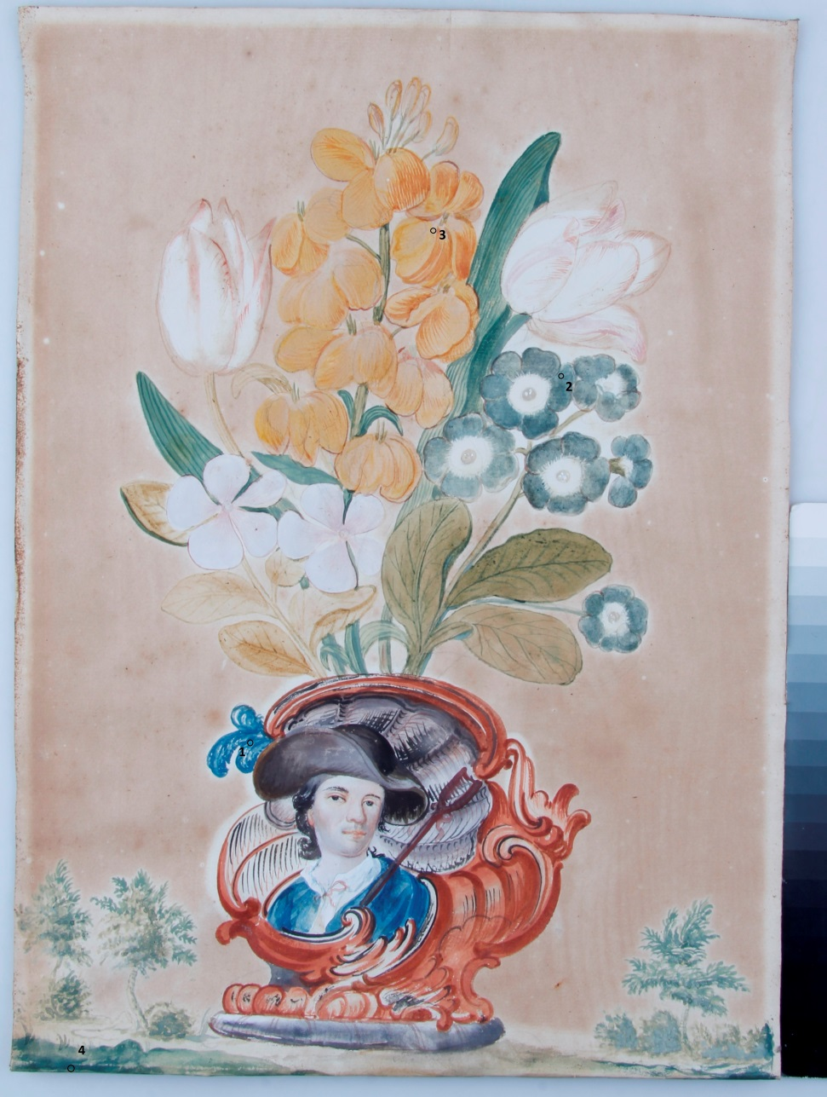  Vz. 2 modrá, lupeny květu  Vz. 3 žlutá, lupeny květu  Vz. 4 zelená, tráva  Zátiší 2 Místo odběru Foto  Vz. 5 jasná červená, lupeny květu 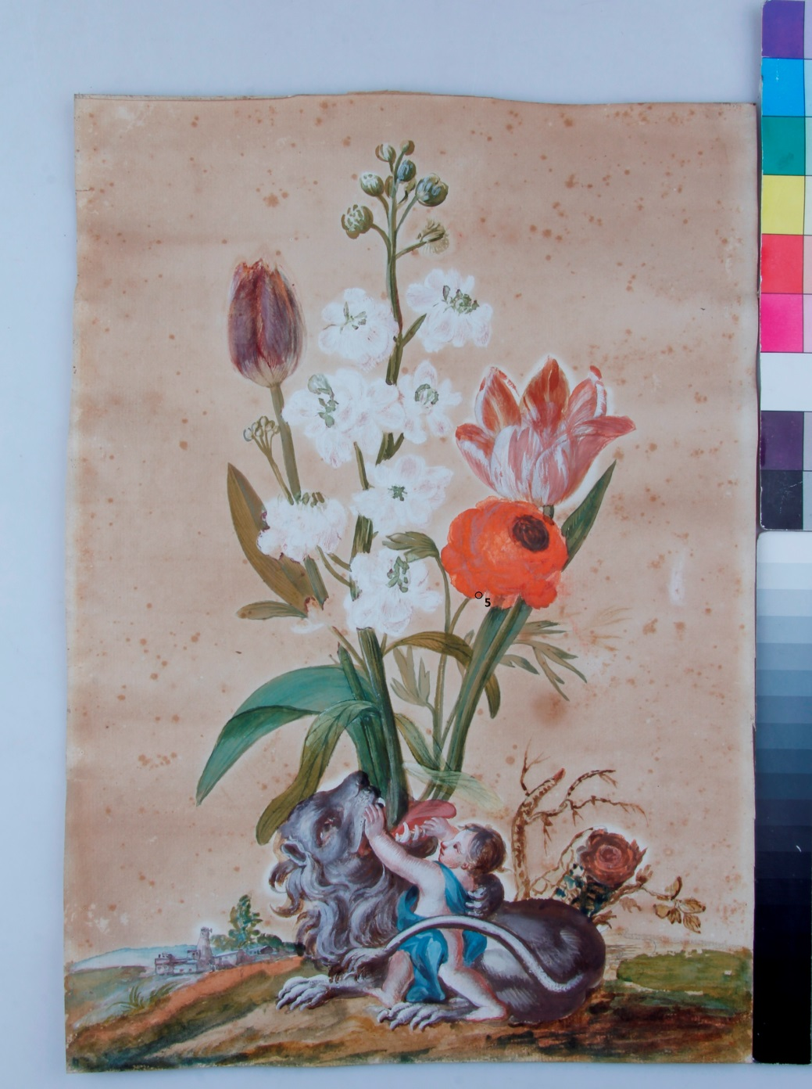  Zátiší 3 Místo odběru Foto  Vz. 6 tmavá hnědočervená lupeny květu 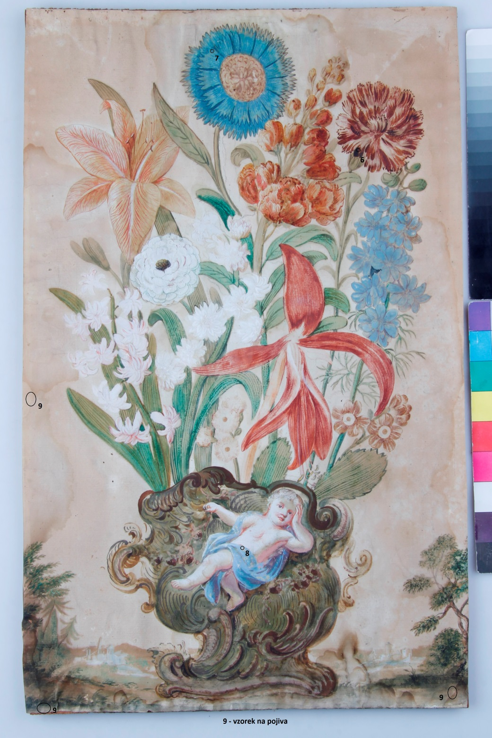  Vz. 7 modrá, lupeny květu  Vz. 8 světlá modrá, draperie  Vz. 9 pozadí
Místo odběru foto
Typ díla | Závěsný obraz
Typ podložky (v případě vzorků povrchových úprav / barevných vrstev)
Datace objektu
Zpracovatel analýzy | Ing. Karol Bayer
Zadání analýzy | Identifikace pigmentů v barevných vrstvách, identifikace typu pojiva
Datum zpracování zprávy k analýze | 05.12.2017
Číslo příslušné zprávy v databázi zpráv | 2017_32

Výsledky analýzy
Zátiší 3 / Vz.6

tmavá hnědočervená, lupeny květu

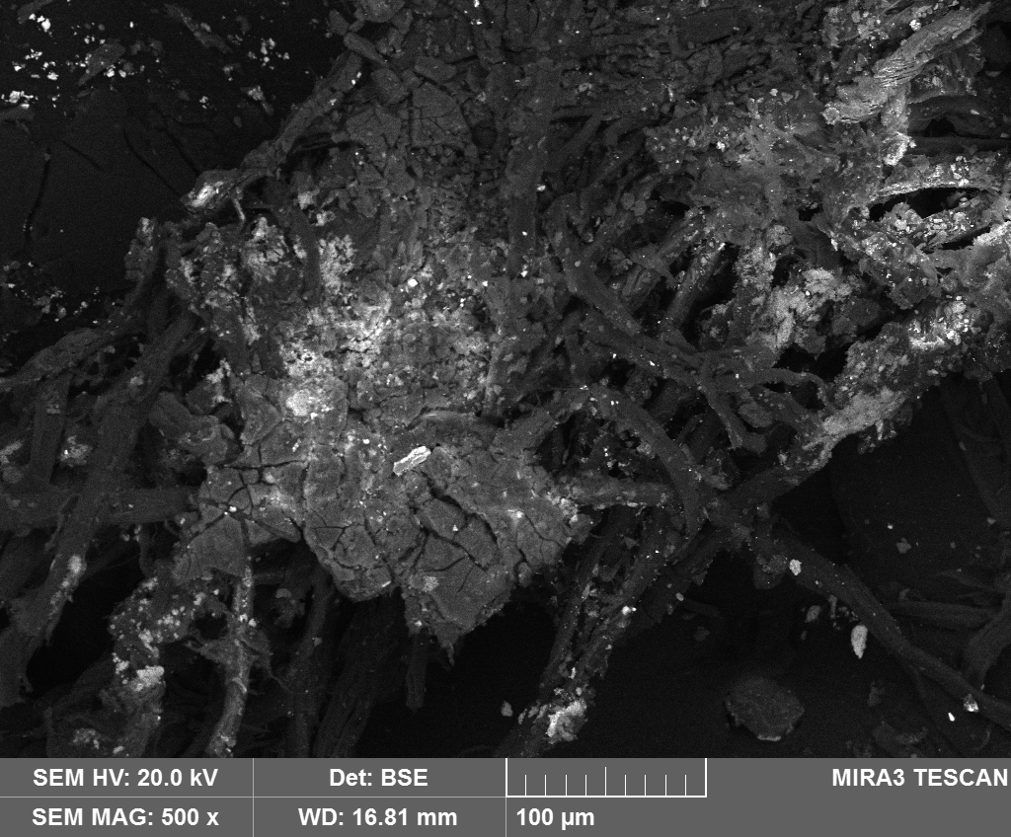  REM-BSE, rastrovací elektronový mikroskop, fotografie drobného úlomku barevné vrstvy, detektor zpětně odražených elektronů | 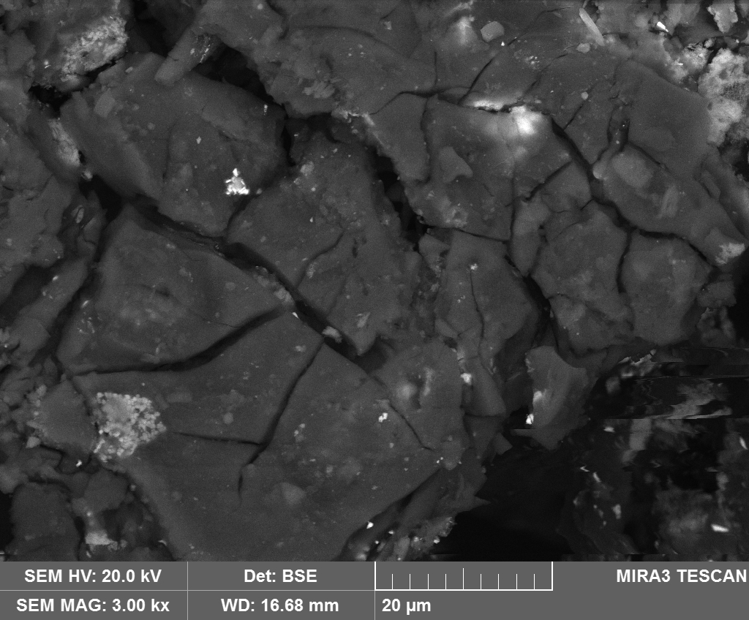  REM-BSE, rastrovací elektronový mikroskop, fotografie drobného úlomku barevné vrstvy, detail, detektor zpětně odražených elektronů
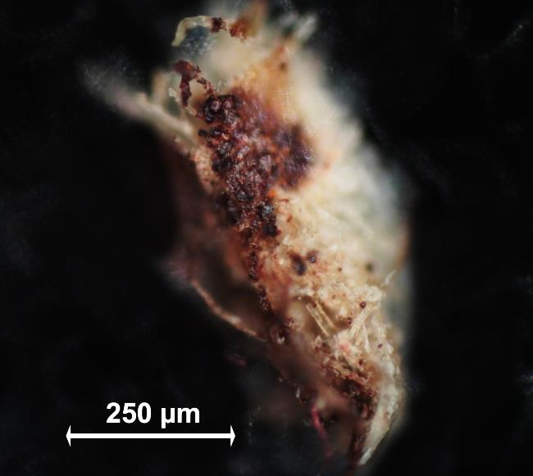
Dopadající světlo, úlomky barevné vrstvy i částí papírové podložky

Pigmenty a plniva identifikované v hnědočervené vrstvě:

Obsahuje organický pryskyřičný hnědý pigment (pravděpodobně asfalt nebo bistr) a malou příměs mínia (suřík).

Fotodokumentace analýzy

